CARSI用户资源访问流程（PQDT学位论文库）

1. 使用非校园网IP地址，打开浏览器，输入<http://www.pqdtcn.com> 点击右上角用户头像登录按钮，进入登录界面，选择“CARSI账号登录”按钮。

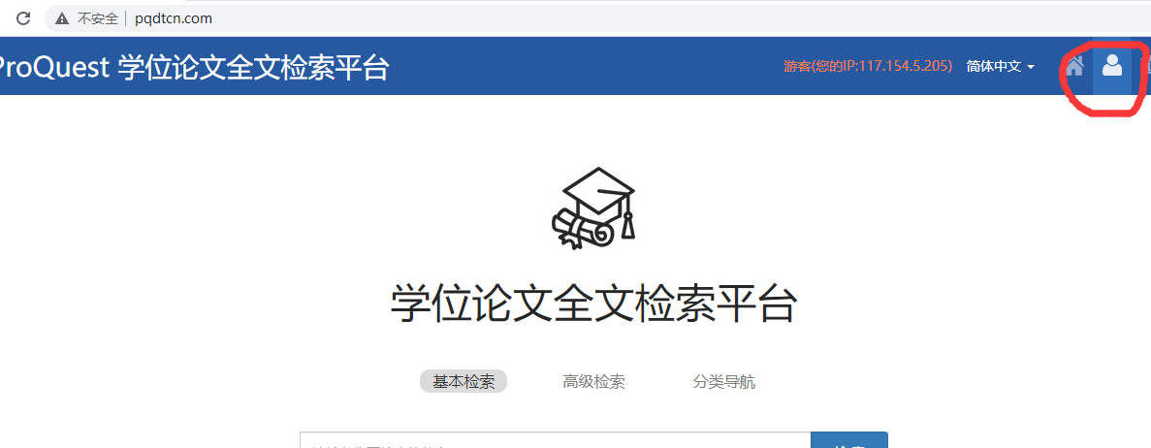

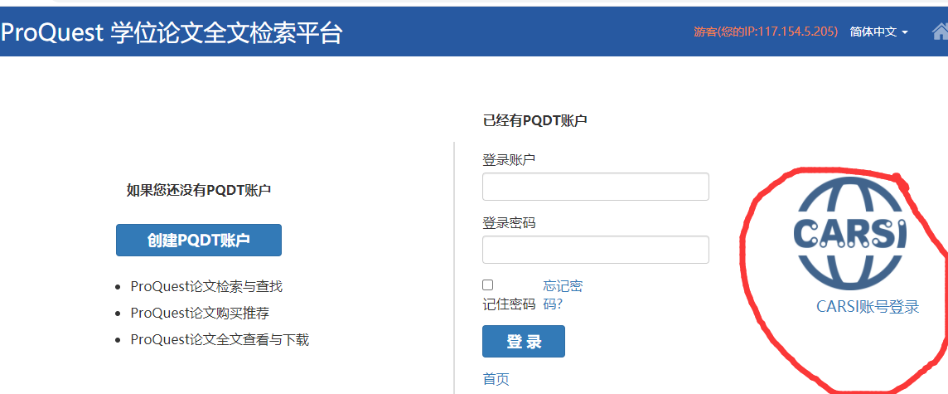

1. 进入CARSI 机构联盟学校页面，输入JianghanUniversity并点击确认

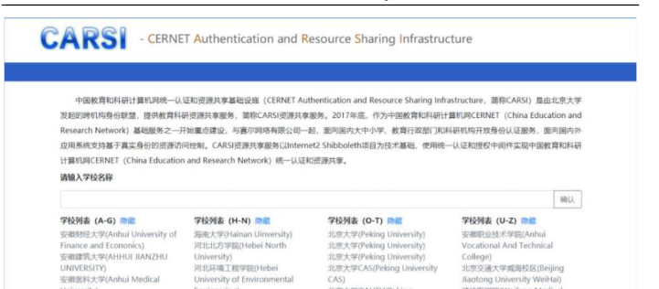

1. 进入我校统一身份认证页面，输入账号密码

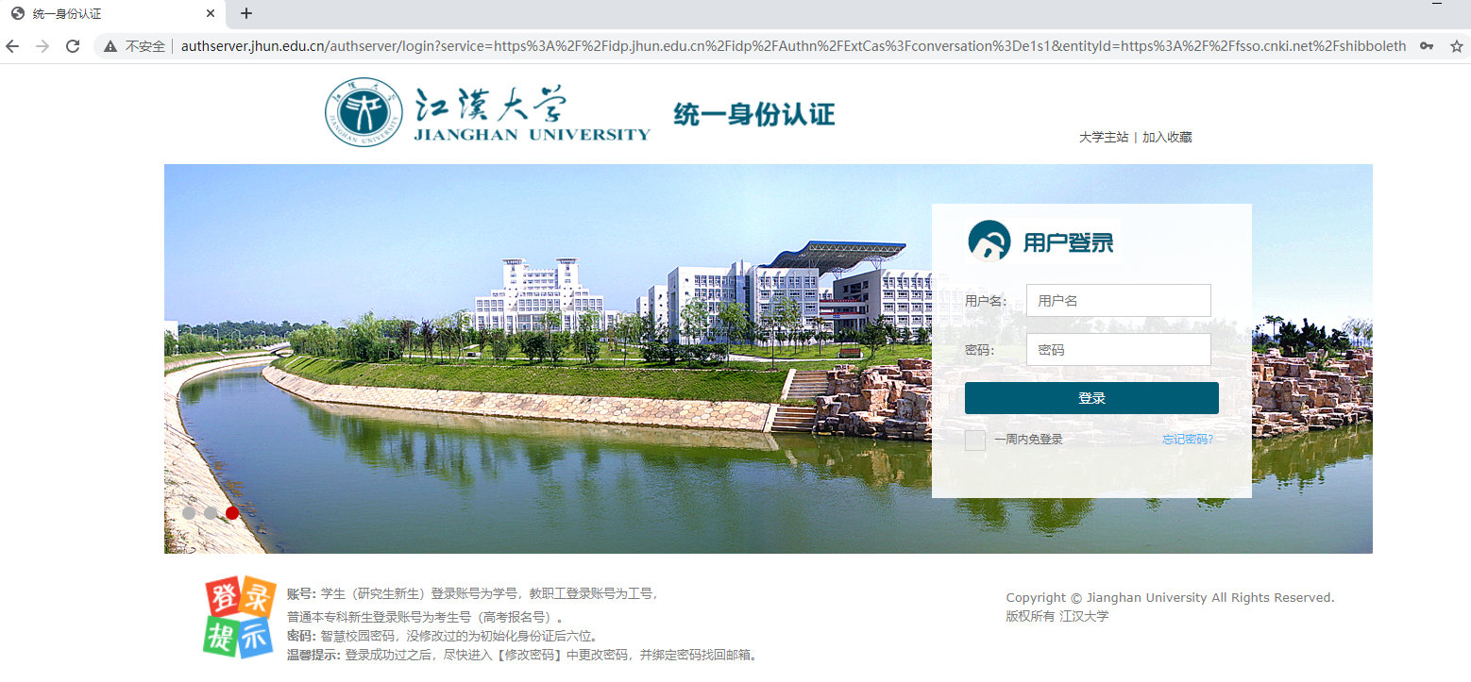

1. 登录成功后，在下面点击 Accept

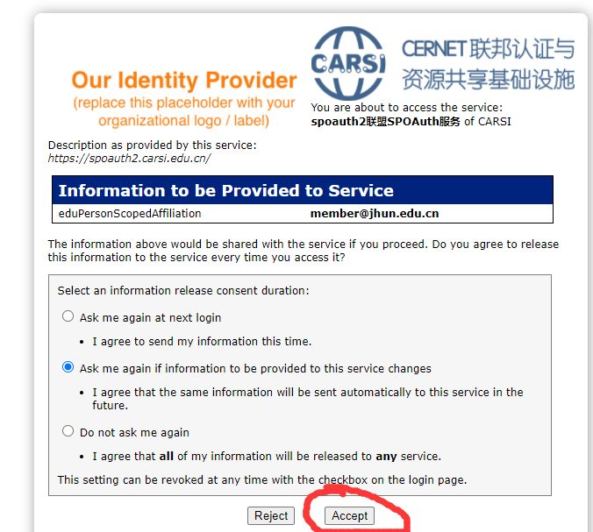

1. 即可显示可访问的资源

